COMUNICADO DE PRENSA
Würth Elektronik publica un nuevo diseño de referencia sobre fuentes de alimentación
Fuente de alimentación auxiliar para drivers de IGBT’s y Mosfets de Carburo de Silicio (SiC)
Waldenburg (Alemania), 3 de noviembre de 2022 – Würth Elektronik presenta en sus diseños de referencia circuitos desarrollados para los diseñadores. La edición RD002 ya disponible puede descargarse de forma gratuita: 6 W Unipolar isolated auxiliary supply for SiC-Mosfet and IGBT gate driver. Se explica la elaboración de una pequeña placa de circuito de 27 x 14 x 14 mm con tensión de salida ajustable unipolar.
El diseño de referencia proporciona una tensión de salida unipolar de 15 a 20 voltios con 6 watios de potencia y puede utilizarse, por ejemplo, en cargadores de baterías, inversores solares, motores AC o fuentes de alimentación conmutadas basadas en MOSFET de SiC.
Circuito y diseño
Una fuente de alimentación auxiliar aislada de baja potencia, normalmente una topología flyback, push-pull o de medio puente, proporciona el nivel de tensión para el driver de puerta y la potencia necesaria para conmutar el transistor de SiC, además del aislamiento galvánico entre las etapas de alta y baja tensión. El aislamiento es necesario no solo para cumplir las normas de seguridad pertinentes, sino también para reducir las interferencias eléctricas por acoplamiento entre el lado primario y secundario del transductor, mejorando así la compatibilidad electromagnética, así como la estabilidad del controlador de puerta. El transformador de la fuente de alimentación auxiliar (WE-750318114) desempeña esta tarea principal. El diseño de referencia describe el circuito y sus componentes mostrando diferentes variantes de diseño.
«Como ingeniero de diseño, no hay que seguir reinventando la rueda, ni siquiera en la topología de circuitos», afirma Eleazar Falco, ingeniero de aplicaciones de Würth Elektronik eiSos. «Con nuestros diseños de referencia, se ahorra mucho tiempo y los componentes incluidos ya están disponibles en stock».
El diseño de referencia RD002 está disponible en www.we-online.com/RD002.

Imágenes disponibles
Las siguientes imágenes se encuentran disponibles para impresión y descarga en: https://kk.htcm.de/press-releases/wuerth/
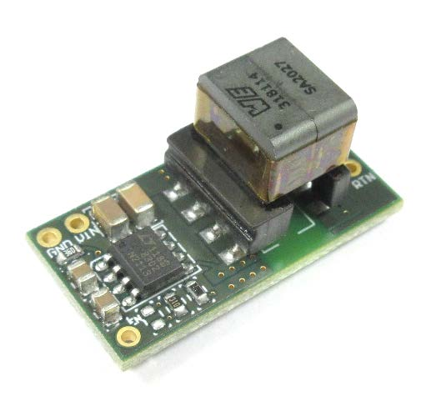
Fuente de la imagen: Würth Elektronik
Compacto y estable funcionalmente: Fuente de alimentación según el diseño de referencia RD002 de Würth Elektronik.

Acerca del Grupo Würth Elektronik eiSos
El Grupo Würth Elektronik eiSos es un fabricante de componentes electrónicos y electromecánicos para la industria electrónica, que aporta soluciones electrónicas innovadoras con su liderazgo tecnológico. Würth Elektronik eiSos es uno de los mayores fabricantes europeos de componentes pasivos y opera en 50 países. Sus plantas de producción en Europa, Asia y América del Norte suministran productos a un creciente número de clientes en todo el mundo.
La gama de productos incluye componentes para EMC, inductores, transformadores, componentes de RF, varistores, condensadores, resistencias, cuarzos, osciladores, módulos de alimentación, transferencia de energia inalámbrica, LED‘s, sensores, conectores, elementos para fuentes de alimentación, interruptores, pulsadores, conexionado, portafusibles, así como soluciones para la transmisión inalámbrica de datos.

La clara vocación de servicio de la empresa se caracteriza por la disponibilidad de todos los componentes del catálogo en stock sin una cantidad mínima de pedido, muestras gratuitas, haciendo hincapié en el soporte técnico con las herramientas de selección proporcionado por el departamento técnico de ventas.
Würth Elektronik forma parte del Grupo Würth, líder del mercado mundial de la tecnología de montaje y fijación. La empresa emplea a 8000 trabajadores y generó una facturación de 1090 millones de euros en 2021.
Würth Elektronik: more than you expect!
Más información en www.we-online.com

Más información:  Würth Elektronik eiSos GmbH & Co. KG  Sarah Hurst  Max-Eyth-Strasse 1  74638 Waldenburg  Alemania  Tel.: +49 7942 945-5186  Correo electrónico:  sarah.hurst@we-online.de  www.we-online.com | Contacto para la prensa:  HighTech communications GmbH  Brigitte Basilio  Brunhamstrasse 21  80339 München  Alemania  Tel.: +49 89 500778-20  Fax: +49 89 500778-77  Correo electrónico: b.basilio@htcm.de  www.htcm.de

